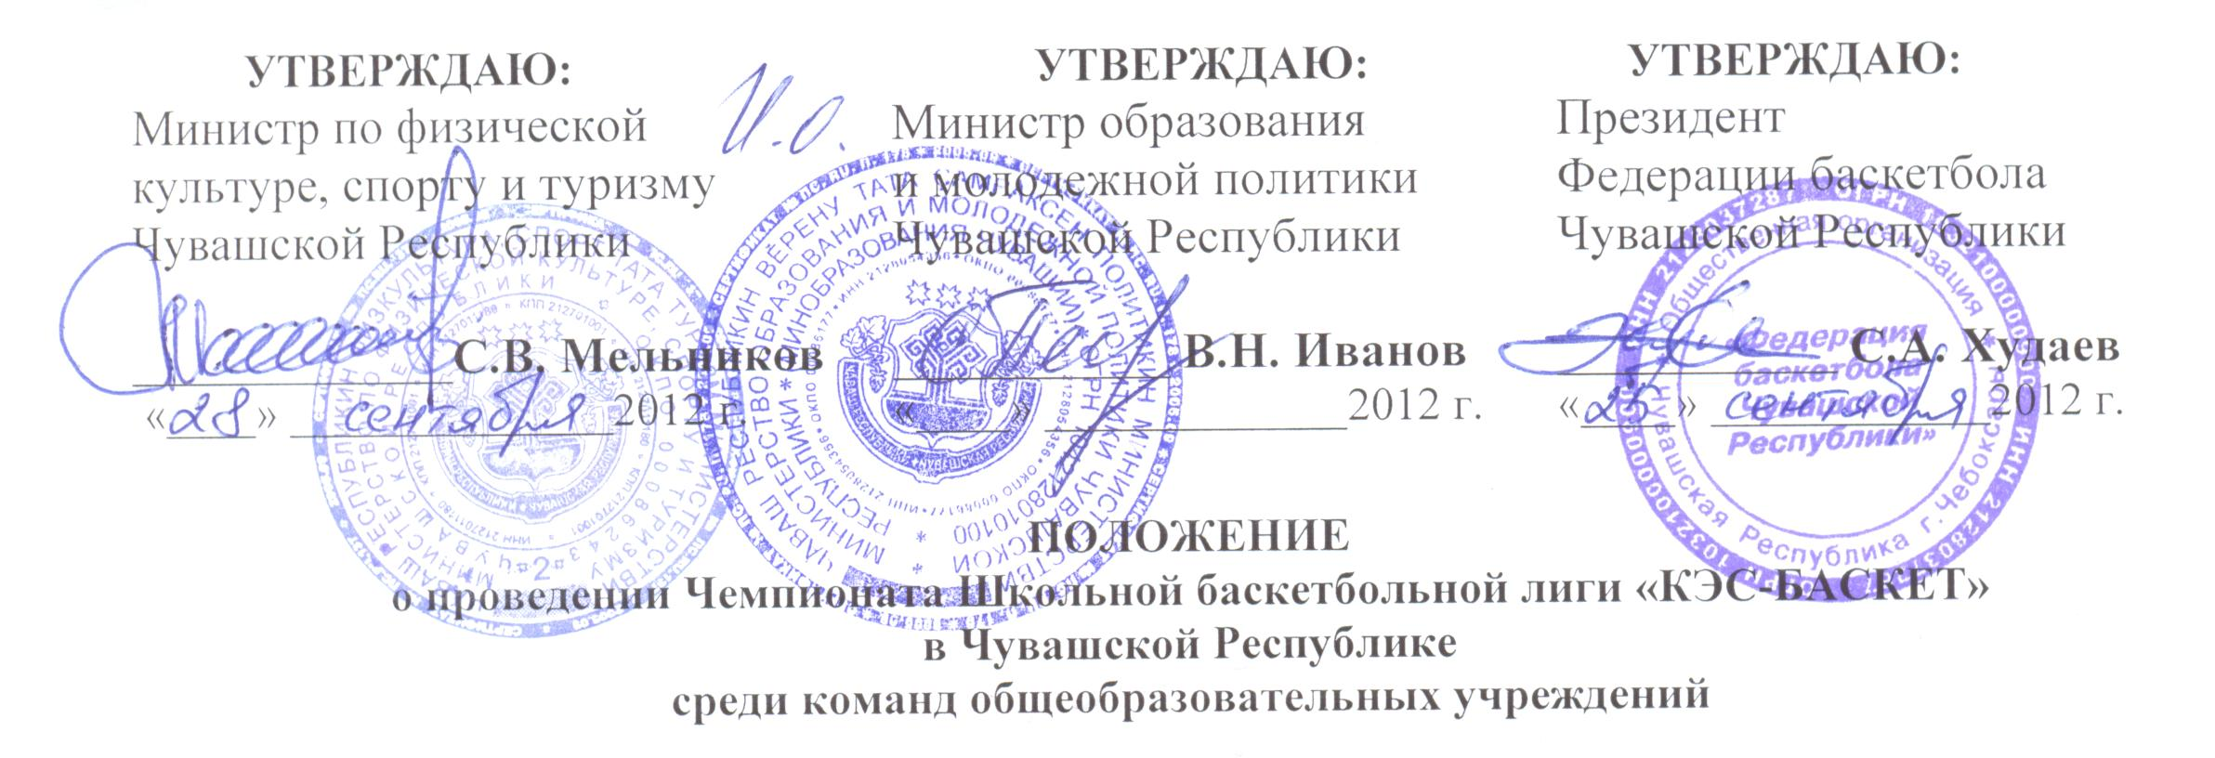
ПОЛОЖЕНИЕ
о проведении Чемпионата Школьной баскетбольной лиги «КЭС-БАСКЕТ»

1. Общие положения
Чемпионат Школьной баскетбольной лиги «КЭС-БАСКЕТ» (Далее – Чемпионат) проводится Автономной некоммерческой организацией «Школьная баскетбольная лига «КЭС-БАСКЕТ», Министерством по физической культуре, спорту и туризму Чувашской Республики, Министерством образования и молодежной политики Чувашской Республики, ОО «Федерация баскетбола Чувашской Республики».
2. Цели и задачи
- популяризация баскетбола в Чувашской Республике, привлечение школьников к регулярным занятиям спортом;
- укрепление здоровья учащихся, воспитание потребности к здоровому образу жизни, развитию личности;
- повышение спортивного мастерства игроков и команд;
- выявление лучших команд общеобразовательных школ Чувашской Республики;
- создание условий для развития баскетбола в общеобразовательных учреждениях Чувашской Республики.

3.Организация и руководство Чемпионата
Организаторы Чемпионата:
- Автономная некоммерческая организация «Школьная баскетбольная лига «КЭС-БАСКЕТ»;
- Министерство по физической культуре, спорту и туризму Чувашской Республики;
- Министерство образования и молодежной политики Чувашской Республики;
- ОО «Федерация баскетбола Чувашской Республики».
Руководство Чемпионатом осуществляется Автономной некоммерческой организацией «Школьная баскетбольная лига «КЭС-БАСКЕТ».

4. Место и сроки проведения соревнований
Соревнования проводятся с октября 2012 г. по апрель 2013 г. в школьных спортивных залах, согласно расписанию, утвержденному главным судьей и исполнительной дирекцией Чемпионата.
Соревнования проводятся в пять этапов:
1 этап – Внутришкольный. Октябрь 2012 года. Проводится согласно региональному положению и регламенту Чемпионата Школьной баскетбольной лиги «КЭС-БАСКЕТ».
Цель – выявление членов сборных команд школы юношей и девушек.
Проводится среди классов в общеобразовательных школах. По итогам соревнований определяются сборные команды школ среди юношей и девушек отдельно.
2 этап – Муниципальный. Октябрь 2012 – ноябрь 2012 гг. Проводится согласно региональному положению и регламенту Чемпионата Школьной баскетбольной лиги «КЭС-БАСКЕТ».
Цель - выявление победителей на уровне муниципальных районов и городских округов.
Победители выходят в 3 этап соревнований. Из городского округа г. Чебоксары выходит 3 команды (победители зон Московского, Ленинского и Калининского районов).
Победители и призеры награждаются кубками и медалями ШБЛ.

Отборочные игры. Команды, подавшие заявки на участие в Чемпионате делятся на подгруппы по 4-6 команд в зависимости от количества заявленных команд и играют по круговой системе. Жеребьевку команд проводит главный судья в районе.
Финальные игры проводятся по системе Play-off (на вылет), куда попадают победители подгрупп, 1 (одна) команда (если число подгрупп 5 и более) или 2 (две) команды (если число подгрупп 4 и менее).

3 этап – Дивизиональный. Декабрь 2011 г. - январь 2012 г. Проводится согласно региональному положению и регламенту Чемпионата Школьной баскетбольной лиги «КЭС-БАСКЕТ».
Цель – выявление победителей дивизионов.
Команды муниципальных районов, показавшие худший результат в сезоне 2011-2012 гг. играют отборочные игры за выход в одну из зон (команды определяет Оргкомитет Чемпионата).
Соревнования в зонах проводятся по системе Play-off (на вылет) - проигравшие играют за 3 место.
В Чувашской Республике - 6 дивизионов по 4 команды в каждом. В чемпионате принимают участие 5 городских округов и 21 муниципальный район.
Победители финальных игр выходят в 4 этап Чемпионата.

4 этап – Финал 4-х. Январь - февраль 2013 г. Проводится согласно региональному положению и регламенту Чемпионата Школьной баскетбольной лиги «КЭС-БАСКЕТ».
Цель - выявление победителей Чувашской Республики.
Игры проводятся по системе Play-off (на вылет).
Жеребьевка проводится накануне игр по приезду команд.
Первый игровой день – ½ финала
Второй игровой день – матчи за 3 место и финалы.
Победители и призеры награждаются кубками, медалями и дипломами.
Победители соревнований 4 этапа попадают в финал Приволжского федерального округа.

5 этап – Финал Приволжского федерального округа. Март 2013 г.
Проводится согласно региональному положению и регламенту Чемпионата Школьной баскетбольной лиги «КЭС-БАСКЕТ».
Цель – выявление победителей в федеральных округах.
Количество Федеральных округов определяется Исполнительной дирекцией, после окончания заявочной компании.
Система проведения. Игры финалов Федеральных округов проводятся по олимпийской системе. График проведения составляется и утверждается Департаментом МШБЛ «КЭС-БАСКЕТ» совместно с Исполнительной дирекцией Чемпионата.
Каждый регион-участник 5 этапа должен предоставить:
- Оригинал заявки на участие в Чемпионате;
- Техническую заявку команды (по образцу);
- Справки с места учебы, датированные не позднее 1 октября 2011 года, с фотографией;
- Российские общегражданские паспорта (оригинал).

6 этап – Суперфинал. Апрель 2012 г. По согласованию с исполнительной дирекцией.
Участвуют победители Федеральных округов.

5. Участники и условия проведения соревнований
Соревнования проводятся среди юношей и девушек, согласно данному Положению, Регламенту ШБЛ «КЭС-БАСКЕТ» и правилам ФИБА.
К соревнованиям допускаются только учащиеся общеобразовательных учреждений Чувашской Республики, не старше 1995 года рождения, а так же 2 (два) игрока родившиеся после 1 сентября 1994 года, являющиеся учащимися одного общеобразовательного учреждения.

Учащийся школы может выступать только за 1 команду.
Учащиеся имеющие действующие контракты с профессиональными баскетбольными клубами, выступающие в Детско-юношеской баскетбольной лиге (ДЮБЛ) и Молодежной Баскетбольной Ассоциации (МБА) и официальных первенствах России, проводимых Молодёжной Баскетбольной Ассоциацией (МБА) к участию в Чемпионате «КЭС-БАСКЕТ» не допускаются!!!
Матчи проводятся официальным мячом «КЭС-БАСКЕТ» у юношей № 7, девушек – мячом
№ 6.
Заявка соответствующей формы на участие в соревнованиях должна быть заверена директором школы и врачом.
Школа-участник, принимающая у себя игры должна обеспечить: порядок и безопасность проведения соревнований (комендантскую бригаду), обслуживающий персонал (медработник, секретарский аппарат), табло (возможно перекидное), инвентарь (баскетбольные мячи и др.), а также календарь предстоящих игр.

6. Награждение
Каждая школа-участница Чемпионата (подавшая заявку на сайте www.kes-basket.ru) получает комплект баскетбольных мячей «КЭС-БАСКЕТ» (3 мяча - № 7 и 3 мяча № 6).
На втором этапе игроки и тренеры команды победители и призеров награждаются медалями и кубками Школьная баскетбольная лига «КЭС-БАСКЕТ».
На третьем этапе команды победители зоны награждаются комплектом баскетбольной формы Школьная баскетбольная лига «КЭС-БАСКЕТ».
На четвертом этапе игроки и тренеры команд победителей и призеров награждаются медалями, кубками, дипломами Школьная баскетбольная лига «КЭС-БАСКЕТ».
На пятом этапе игроки и тренеры команды победителей награждаются ценными подарками.
На шестом этапе игроки и тренеры команд-призеров награждаются медалями, кубками, дипломами. Победитель пятого этапа награждается поездкой на «Финал четырех» Евролиги ULEB.

7. Финансирование
Финансирование соревнований осуществляется организаторами Чемпионата.
Комплекты баскетбольных мячей для каждой школы – участницы Чемпионата предоставляет АНО «Школьная баскетбольная лига «КЭС-БАСКЕТ».
Расходы, связанные с судейством игр и награждением команд на первом этапе (школьном) несут общеобразовательные школы муниципальных районов и городских округов.
Расходы, связанные с командированием и питанием судей на втором, третьем и четвертом этапах Чемпионата несёт Министерство по физической культуре, спорту и туризму Чувашской Республики.
Командирование команд на всех этапах, осуществляет направляющая сторона.
Наградную продукцию на втором, третьем, четвёртом, пятом и шестом этапах Чемпионата предоставляет АНО «Школьная баскетбольная лига «КЭС-БАСКЕТ».
Комплекты баскетбольной формы для команд–победительниц четвертого этапа предоставляет АНО «Школьная баскетбольная лига «КЭС-БАСКЕТ».
Спортивное сооружение для проведения четвертого этапа Чемпионата предоставляет Министерство по физической культуре, спорту и туризму Чувашской Республики.
Обеспечение и организация судейства на третьем и четвёртом этапах - ОО «Федерация баскетбола Чувашской Республики».

8. Заявки
Заявки на участие подаются на сайте www.kes-basket.ru, оригинал заявки с печатями подаётся в главную судейскую коллегию муниципального района с 1 октября по 1 ноября 2011 г.

